13 мая 2014, 00:01 | Общество | Арсений Погосян | написать авторам

Украинский священник: «Я в списках на уничтожение один из первых»

Протоиерею Алексею Ефимову угрожают убийством за причащение бойцов «Беркута». Тем временем многие православные священники бегут с Украины в Крым
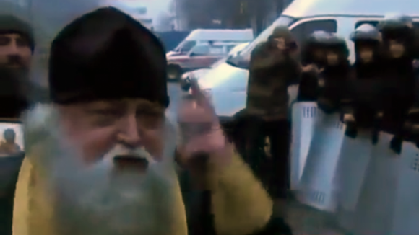
Фото: youtube.com/hronik1975
Многие противники майдана из духовенства находятся под угрозой физической расправы и беззаконного преследования. Об этом «Известиям» рассказал протоиерей Алексей Ефимов, настоятель православного собора преподобных Антония и Феодосия Печерских города Василькова, что недалеко от Киева. По его словам, он и многие его единомышленники есть в местных проскрипционных списках на уничтожение. В прошлом году священник просил перевести вверенный ему собор в прямое подчинение Русской православной церкви.
— Например, я числюсь в местных проскрипционных списках на уничтожение одним из первых за то, что несколько раз бывал на майдане и причащал там солдат ВВ и офицеров «Беркута». Ни о какой свободе слова не может быть и речи, — добавил священник. — Увы, приговоренный к казни видит мир совсем не так, как человек из тихого кабинета и теплого кресла.
В последнее время всё чаще появляются сообщения о преследовании священнослужителей на Украине. Так, 8 мая в Донецкой области неизвестные застрелили священника Павла Жученко, «батюшка духовно опекал ополченцев», посещал блокпосты самообороны Донбасса, читал проповеди активистам. Оказывается также давление на российское духовенство: 9 мая пограничный контроль в аэропорту Днепропетровска не прошел председатель Отдела внешних церковных связей Московского патриархата митрополит Иларион. По сообщениям патриархии, его визиту на празднования юбилея украинского митрополита Иринея в погранслужбе страны помешали без объяснения причин. В апреле Украина, напомним, ввела общие ограничения на въезд в страну россиян от 16 до 60 лет без семьи; митрополиту Илариону 47 лет.
Читайте еще:

Председатель Союза православных граждан Валентин Лебедев сообщил «Известиям», что в связи с подобными угрозами многие священники уехали с Украины и сейчас находятся в Крыму. Такую активность Лебедев связывает с тем, что в Западной Украине (по его мнению, угрозы исходят именно оттуда) религиозный фактор играет большую роль, чем в России.
— Всё это ведется лишь с одной целью — склонить к расколу украинскую православную церковь, которая уже пережила подобный раскол в 90-е годы, — считает председатель. Распад Украинской православной церкви (находится в ведении Московского патриархата) в 1992 году привел к появлению еще двух, не признанных РПЦ и отделившихся от нее церквей — УПЦ Киевского патриархата и Украинской автокефальной православной церкви.
Священник Алексей Ефимов последовательно выступает с пророссийских позиций. В феврале этого года в Сети появилось видео, на котором он причащает бойцов «Беркута», защищавших правительственные здания на улице Грушевского. В процессе окропления солдат протоиерей призывал бойцов спецподразделения не поддаваться на призывы перейти на сторону протестующих и оставаться верными данной присяге. Вскоре его действия и речь были осуждены в киевской митрополии, в которой назвали его несанкционированное с Украинской православной церковью выступление примером «политического православия» и отметили, что его гражданская позиция не должна была высказываться при исполнении им священнических обязанностей.
До этого, в июле 2013 года, опубликовано открытое письмо протоиерея к Патриарху Московскому и всея Руси Кириллу, в котором отец Алексей вместе с общиной собора в Василькове просил перевода в прямое подчинение к Русской православной церкви. Это решение, как пишет он в письме, было вынесено «ввиду сложившегося в УПЦ кризиса и... в связи с последовательной и неуклонной политикой руководства УПЦ в лице Митрополита Киевского и всея Украины, направленной на окончательный отрыв от Русской православной церкви». В прошении священник также отметил, что «УПЦ создавалась исключительно как геополитический проект, направленный на расчленение исторической Руси и ее духовнохранительницы Русской православной церкви». Тогда в Московском патриархате на обращение настоятеля отреагировали с недоумением. Как отметили в пресс-службе патриархата, верующие просились в подчинение к главе РПЦ, находясь в его юрисдикции.
Пока что в ведении УПЦ Московского патриархата продолжают находиться церкви и монастыри Крыма — а не Русской православной церкви. Как в интервью «Известиям» отметил настоятель церкви Всех Святых в Феодосии отец Михаил, «крымские церкви продолжают ждать распоряжения свыше»
Читайте далее: http://izvestia.ru/news/570660#ixzz46A7pM8y8
http://izvestia.ru/news/570660

Священник, причащавший бойцов “Беркута”, не получил поддержки в УПЦ
Новостная служба | 14 февраля 2014 г.
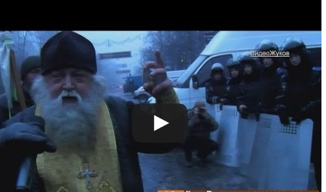
Фото: Религия в Украине

14 февраля. ПРАВМИР. В интернете появилось видео, на котором священник Украинской Православной Церкви, настоятель храма преподобных Антония и Феодосия Печерских г. Василькова Киевской епархии УПЦ протоиерей Алексий Ефимов причащает бойцов «Беркута» и напутствует их, сообщает «Религия в Украине».
Сейчас этот ролик убран из общего доступа, но его уже успели посмотреть многие. Видео вызвало очень эмоциональное обсуждение и реакции.
Викарий Киевской Митрополии епископ Обуховский Иона в интервью порталу “Православие в Украине” прокомментировал это событие:
“Отец Алексий, как и любой гражданин Украины, имеет право выражать свою гражданскую позицию. Но неправильно, что в данном случае гражданская позиция высказывается им не как гражданином, в соответствующих условиях, а при исполнении священнических обязанностей. Если батюшка приехал причащать военнослужащих, то проповедь должна была быть направлена на значимость таинства Причастия для души верующего человека, на то, чтобы люди принимали Святые Христовые Тайны с осознанием, к какой великой святыне они прикасаются.
Если же речь идет о правильных по сути призывах быть верными присяге и исполнять свой служебный долг, то в данном случае эти призывы были излишне эмоционально окрашены и по форме выглядели как уничижение противоположной стороны — братьев и сестер во Христе, которые в данный момент вследствие трагических событий в нашей стране стоят по другую сторону баррикад.
Церковь, пастыри Христовы, должны прикладывать все усилия, чтобы в сердцах людей возобладала любовь друг ко другу, мир. А подобные уничижительные наименования, которые батюшка использовал в адрес людей, пусть даже по его мнению, заблуждающихся, отнюдь этому миру не способствуют. Кроме того, мы помним, что к причастию необходимо приступать, «примирившись с тя опечалившими», и никак не допустимо профанировать это Таинство разжиганием немирности в сердцах, что имело место в данном случае.
К сожалению, этот инцидент и реакция на него общества еще раз продемонстрировали плачевные последствия использования политическими организациями разного толка священнослужителей для продвижения своих идей.”
Комментарий пресс-секретаря Блаженнейшего Митрополита Владимира протоиерея Георгия Коваленко:
“В самом факте общения священника с военнослужащими нет ничего необычного. В Украинской Православной Церкви есть Синодальный военный отдел, который занимается окормлением военнослужащих. Но данный священник не является сотрудником этого Синодального отдела.
Что касается самого священника и его действий на Грушевского, то возникает ряд канонических вопросов, на которые ответ будет дан Священноначалием Киевской епархии после всестороннего исследования обстоятельств происшедшего.
Среди возникших вопросов: на каком основании, по чьему приглашению и по чьему благословению священник из Василькова совершал богослужения за пределами своего прихода? Если без благословения, то это каноническое нарушение.
Более того, данные действия противоречат и официально озвученной позиции УПЦ по поводу возможности богослужений у Верховной Рады и на Майдане. Выступление священника перед солдатами – это яркий пример речи в стиле «политического православия», осужденного Архиерейским Собором УПЦ в 2007 году.
Да и организаторами акции выступили общественные организации, не имеющие благословения Священноначалия УПЦ и регулярно выступающие с заявлениями, противоречащими позиции Украинской Православной Церкви.”
http://www.pravmir.ru/svyashhennik-prichashhavshij-bojcov-berkuta-ne-poluchil-podderzhki-v-upc/

